**ESTIMADAS FAMILIAS**:

Nos encontramos una nueva semana, iluminados con las palabras del Evangelio de Mateo de este domingo:

“*Porque tuve hambre, y no me dieron de comer; tuve sed, y no me dieron de beber; fui un extraño, y no me hospedaron; estaba desnudo y no me vistieron; enfermo y en la cárcel, y no me visitaron. Entonces responderán también éstos diciendo; Señor, ¿cuándo te vimos hambriento o sediento, cuándo fuiste un extraño o estuviste desnudo, enfermo o en la cárcel, y no te socorrimos?. Y él les responderá: Les aseguro que cuando dejaron de hacerlo con uno de estos pequeños, dejaron de hacerlo conmigo*” (Mt. 25, 42-45)

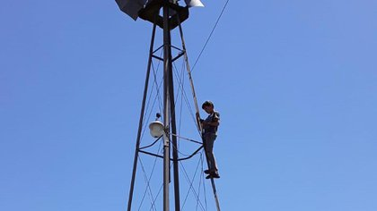Esta pandemia nos hizo descubrir muchas historias. Y el mundo virtual nos permitió acercarnos a muchas otras realidades. Como la de este joven alumno argentino, Gualterio, de 13 años que se sube a un molino para tener conexión con su teléfono celular y poder enviar sus tareas. Así como tantos otros niños, como nuestros alumnos, que acompañados por ustedes, SUS **FAMILIAS**, hicieron posible que la *conexión con la escuela* remota siga vinculada y diga **PRESENTE**, cada día, en sus casas, en todo este año 2020.

Con sus tintes particulares, con sus realidades, con sus posibilidades, pero siempre con el firme **COMPROMISO** de decir **SÍ**, como respuesta a dar lo mejor por sus **HIJOS**.

Valoramos el esfuerzo y la constancia puesta en juego cada día a la hora de hacer las tareas. Destacamos en cada familia, toda su entrega y dedicación brindada para que el aprendizaje esté **PRESENTE**. Con la misma y pronta respuesta de nuestros alumnos, en el momento que tomábamos lista, en las aulas. Para todos USTEDES, que respondieron como nuestros niños, con un PRESENTE SEÑORITA…



Y así SÍ, se hará **VIDA** el **EVANGELIO** de esta semana. Y cuando nos surja la pregunta… *Señor ¿cuándo te vimos así…?* Entenderemos la respuesta del Señor:



“Les aseguro que cuando dejaron de hacerlo con uno de estos pequeños, dejaron de hacerlo conmigo”

Seguimos sosteniendo los vínculos entre la Escuela y la Familia a través de los canales de comunicación que están en uso:

* Grupo de whatsapp vigente desde el comienzo de la cuarentena.
* Correo Electrónico de la docente de grado
* Correo electrónico de los profesores de materias especiales
* Para consultas a Directivos y Secretaría del Nivel Primario el correo electrónico: [consultasprimariaces@gmail.com](mailto:consultasprimariaces@gmail.com)

Se continúa con el seguimiento de los aprendizajes de los estudiantes en casa en esta **34 ª. semana**, solicitándose esta vez, evidencias de aprendizaje:



**EN ESTA 34ª. SEMANA DEBEN ENVIAR EVIDENCIAS SOLICITADAS EN:**

* **LENGUA**
* **MATEMÁTICA**

***“Viva el Espíritu Santo en nuestros corazones y***

***en los corazones de todas las personas”***

***EQUIPO DIRECTIVO NIVEL PRIMARIO***

**ESPACIO CURRICULAR: LENGUA Y LITERATURA**

**Ejercitamos con pronombres** 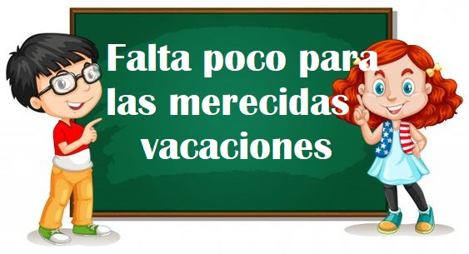

**(Todas las consignas deben estar copiadas en la carpeta)**

**Chicos/as: en esta oportunidad vamos a repasar lo visto, si tienen dudas no olviden consultar a sus docentes. Estamos juntos en este camino de aprendizaje de “escuela en casa”.**

**1a) Lee el siguiente diálogo.**

Anahí: _¿Viniste por la campaña de desparasitación? Yo traje mi perrito.

¿Vos trajiste a la tuya?

Lila: _no, yo a la mía ya la desparacite. Es aquella de allá. Se llama Uma.

Anahí:_ ¡Ah , creí que era esta!

**1b) Rodea los pronombres personales.**

**1c) Subraya los pronombres posesivos.**

**1d) Encierra en un rectángulo los pronombres demostrativos.**

**2)**  **Rodea los pronombres personales (con rojo) y los posesivos (con azul).**

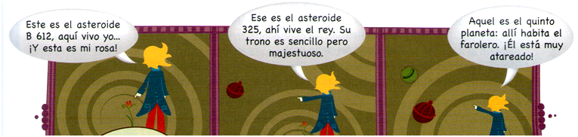

**Literatura**

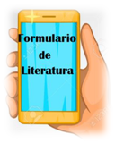

**6° grado “A”: recibirán el formulario que les enviará la Srta. Cecilia al grupo de Whatsapp. “Recuerden que será sobre lo leído”**

[**https://forms.gle/dZJ8Gby19T9UHZt49**](https://forms.gle/dZJ8Gby19T9UHZt49)

**6° grado “B” y 6° grado “C” Les propongo enviar a la casilla de mail correspondiente de tus docentes la resolución de la actividad 1, 2 y 3 de Literatura**

**1-** **Responde en forma completa. No te olvides de utilizar mayúsculas**

a- ¿Quién era Quirón....................................? y Ártemis?..............................

b- ¿De qué manera fue castigado Acteón?

**2-** **Rodea la opción correcta**

**a- ¿Qué era el Minotauro?**

Un caballo – Un hombre con cabeza de león – Un hombre con cabeza de toro

**b- ¿Qué construyó Dédalo para el Minotauro**

Una casa – Un castillo – Un laberinto

**c-** **¿Por qué Ícaro se cayó al mar?**

Porque no sabía volar - Porque se derritió la cera – Porque no movía los brazos

**3- DE TODOS LOS MITOS QUE LEÍSTE EN EL LIBRO “LOS MITOS GRIEGOS”**

**¿Cuál te gustó más? ¿Por qué?**

**ESPACIO CURRICULAR: MATEMÁTICA**

**Hola chicos/as,** en las semanas anteriores trabajamos múltiplos, divisores, números primos, números compuestos, criterios de divisibilidad y factoreo. Ahora llegó el momento de poner en práctica todo junto realizando la “búsqueda del MCM (mínimo común múltiplo) y DCM (divisor común mayor) utilizando el factoreo”. Recuerden consultar sus dudas o inquietudes con sus docentes y rever los videos explicativos.

**Factoreo: MCM (mínimo común múltiplo) y DCM (divisor común mayor)**

|  |
| --- |
| **PARA SABER:**  **¿Cómo calculo el Múltiplo Común Menor por factoreo?**  1. Se descomponen los números en factores primos  2. Se toman los factores comunes y no comunes con mayor exponente. |

|  |
| --- |
| **¿Cómo calculo el Divisor Común Mayor por factoreo?**  1. Se descomponen los números en factores primos.  2. Se toman los factores comunes con menor exponente  **Ejemplo:** |

**EJERCITAMOS:**

1) Factoriza cada número:



2). Halla el MCM de cada número utilizando el factoreo.

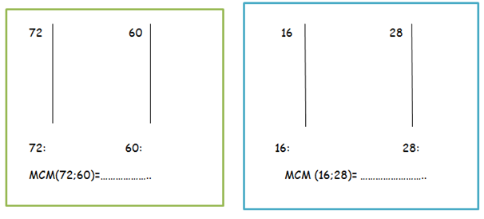

3) Halla el DCM de cada número utilizando el factoreo.

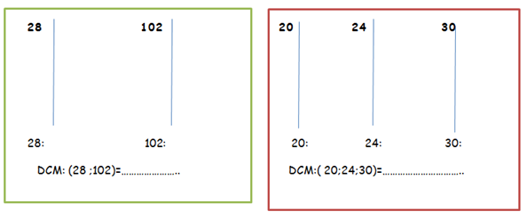



**A partir de todo lo trabajado hasta el momento, te proponemos enviar a la casilla de mail correspondiente de tus docentes la resolución de las actividades 2 y 3.**

**ESPACIO CURRICULAR: CIENCIAS SOCIALES**

**El retorno de la democracia** 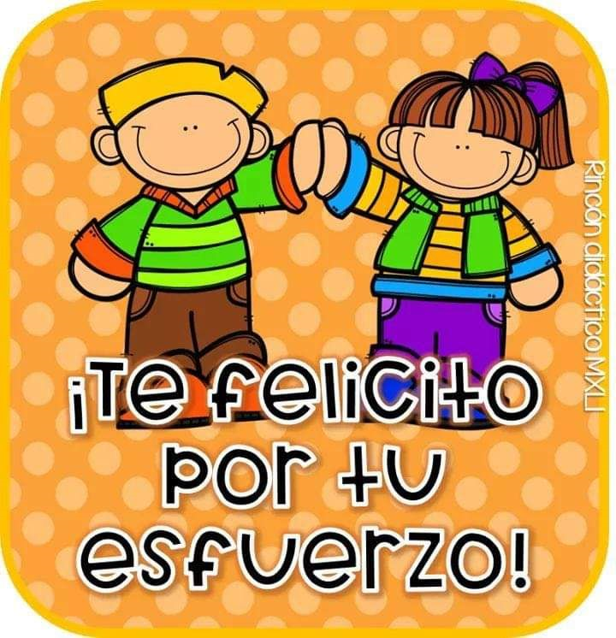

1. **Lee la página 67 del libro. Subraya las ideas principales.**

**( Puedes guiarte de los siguientes pasos)**

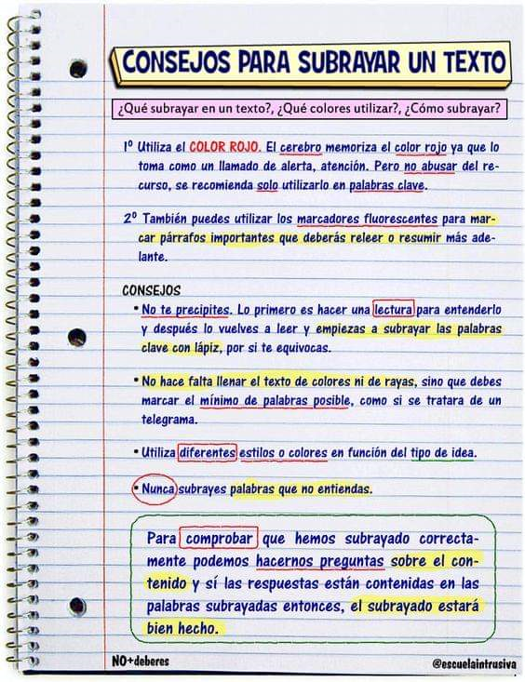

1. **A partir de lo leído, realiza un resumen. Puedes guiarte de los siguientes pasos.**

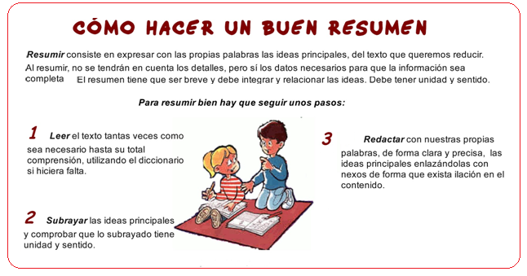

**ESPACIO CURRICULAR: CIENCIAS NATURALES**

**¡Hola chicos! Esta semana abordaremos específicamente los cambios que suceden en esta etapa especial y llena de grandes descubrimientos y crecimiento … como es la pubertad.** 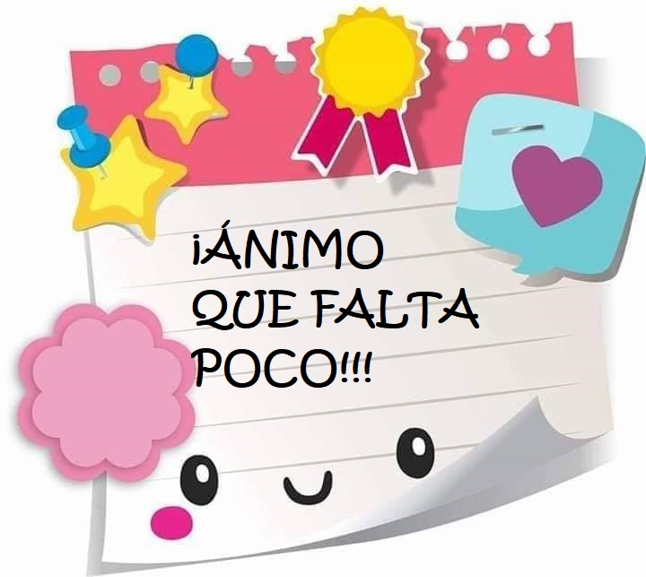

**1-** Observa las fotos y reflexiona sobre las siguientes preguntas.

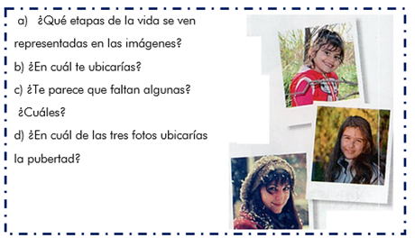

2) Realiza la lectura de las pág. 179. Subraya las ideas principales.

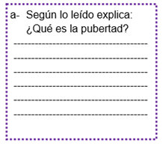

b- Observa la imagen de la pág. 179, luego enumera los cambios que se producen en la pubertad en los varones y las mujeres.



**ESPACIO CURRICULAR: INGLÉS**

**Everybody!! I hope you are doing well!**

**Vamos a aprender a expresar la ubicación de los edificios que encontramos en la ciudad. Para ello observen las imágenes.**

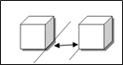 **opposite** 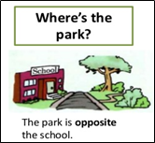

**next to** 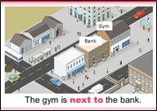

** behind** 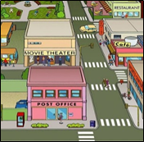

**Where is the movie theatre?**

**It’s behind the post office**

MOVIE THEATRE=CINEMA

** between** 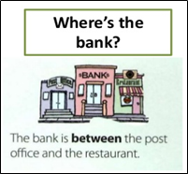

**Teniendo en cuenta lo aprendido, vamos a trabajar.**

**Look at the pictures and complete the sentences. Use the words in the box.** (Observar las imágenes y completar las oraciones, Utilizar las palabras del recuadro)

|  |
| --- |
| **BETWEEN- NEXT TO – BEHIND - OPPOSITE** |

**Bakery: panadería**

**1-**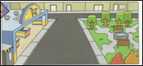

**The supermarket is ……………………the park**

**2-** 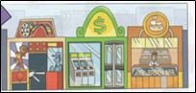

**The bank is …………………. the cinema and the bakery.**

**3-**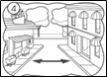

**The hotel is ………………………………… the supermarket.**

**4-**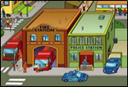

**The fire station is ……………………….. the police station.**

**5-**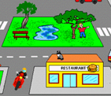

**The park is ………………….. the restaurant.**

** Hasta Pronto!**

**ESPACIO CURRICULAR: MÚSICA**

**Diciembre: Demasiado bueno para ser real**

**(Una instrumentación para la despedida).**

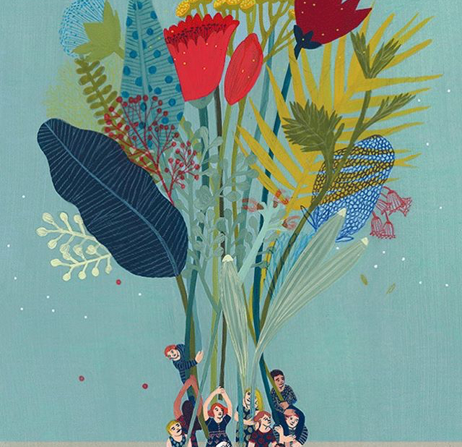

[**https://www.youtube.com/watch?v=1YVaRMWjpZM&feature=share**](https://www.youtube.com/watch?v=1YVaRMWjpZM&feature=share)

**Hola queridísimos chicos y chicas de 6to!**

**En esta última actividad virtual de este difícil año, no podíamos olvidarnos que uds en particular, terminan una etapa y comienzan otra nueva!!!**

**Y que mejor que despedirnos en la materia de Música, que cantando y sobre todo dedicarles esta canción y esta letra para todos y cada uno de Uds, que quedarán en el mejor recuerdo cómo alumnos queridos míos en Música, y nuestros en la escuela!!!**

**Actividad:**

1 - Los invito a escuchar la canción.

2 - Reconocer los instrumentos y voces que se escuchan.

3 - Escribir el texto de la canción, respetando la distribución de versos y estrofas que dispuso el autor.

4 - Cantarla de diversas formas: todos juntos o en grupos al unísono, al unísono y con partes solistas, etc.

Ojalá este punto lo podamos hacer todos juntos en algún encuentro virtual si queda tiempo!!! Así nos despedimos cantandooooo!!!

Los quieroooo y los voy a extrañar a todos y cada uno!!!

Los despedimos con un abrazo gigante.

**Esta actividad no requiere evidencia para entregar**.

Seño Andrea y Seño María del Carmen

SITIO DE SEXTO

Para todos ustedes, queridos y futuros egresados, porque han sido unos HÉROES este año. Y como la historia de Gualterio, elijan siempre ser héroes en sus vidas.

**HÉROE**

Hay un héroe  
si miras dentro de tu corazón.  
No debes tener miedo de lo que eres.  
Hay una respuesta si alcanzas a llegar dentro de tu alma,   
Y la tristeza que conoces desaparecerá.  
  
Y luego un héroe vendrá,  
con la fuerza para continuar,  
y te liberarás de tus miedos,  
y sabes que puedes sobrevivir.  
Entonces cuando sientas  
que no hay esperanza,  
mira dentro tuyo y sé fuerte,  
y finalmente verás la verdad,  
que hay un héroe dentro de ti.  
  
Tú puedes encontrar el amor  
si buscas dentro tuyo  
y el vacío que sientes desaparecerá.  
  
El Señor sabe  
que los sueños son difíciles de alcanzar,  
pero no dejes que nadie te los quite.  
Espera, habrá un mañana,  
gana tiempo,  
encontrarás el camino.  
  
… y finalmente verás la verdad,  
que hay un héroe dentro de ti  
que hay un héroe dentro de... ti.